聯華神通集團【第23屆育秀盃創意獎】
初賽作品企劃書 (高中職AI應用類)
參賽編號(ID) | 待官方編號／團隊補填 | 隊伍名稱 | 待團隊補填
作品名稱  (中文) | 島嶼健身 AI | 作品名稱  (英文) | Island Fitness AI
一、作品說明介紹（中英文合計 500 字內）
中文｜島嶼健身 AI 是一套把居家運動品質與島嶼養成連在一起的互動系統。一般鏡頭取得三十三個人體關鍵位置後，由可解釋的動作階段與錯誤規則判斷有效／無效次數，並用顏色、文字及語音即時提示；只有有效動作才產生相應金幣與經驗值。目前四項動作與本機遊戲閉環可展示，另六項列入擴充路線。正式版將以端側辨識保留隱私，並用後端帳號與結算介接支援跨裝置遊戲存檔。
English｜Island Fitness AI links exercise quality to island building. A camera gives 33 pose points; explainable rules count valid and invalid reps and give colour, text and voice cues. Four exercises work now and six are planned. Raw video stays on-device; future services sync only consented summaries and game progress.
一句話定位｜不是把健身與遊戲並排，而是讓『通過姿勢品質判定的運動』成為島嶼成長的可信來源。
二、作品動機
居家運動影片容易取得，但使用者仍可能只追求次數、做不到完整幅度，或在取景不良時得到錯誤判斷；另一方面，單純計次與短期排行榜也很難形成持續運動的理由。本作品因此選擇一般鏡頭作為低門檻入口，讓系統先確認『看得清楚』，再判斷『做得完整』，最後才把結果轉為遊戲成果。
• 品質問題：用完整動作週期、深度、代償與錯誤原因，區分有效與無效動作。
• 可信度問題：太近、太遠、側身、出框或關鍵部位缺失時先提示並凍結判定。
• 持續性問題：把可信訓練結算轉成金幣、經驗值、目標與島嶼建設。
• 隱私問題：原始鏡頭影像在裝置端處理，不保存、不交給遊戲或未來後端。

三、執行計劃（使用 AI 工具、執行方法）
3.1 AI 工具與選型
本作品使用 Google MediaPipe Pose Landmarker（BlazePose）作為姿勢感知層，輸出全身三十三個關鍵位置。現行原型載入 full 模型，以 WebAssembly 執行並優先使用 GPU、必要時回退 CPU；關鍵點再以 One-Euro Filter 平滑。團隊沒有把第三方模型的準確率宣稱為本作品成果，也沒有訓練自有動作分類模型；創新重點在感知之上的可解釋品質判定、取景閘門與遊戲資料閉環。
3.2 執行方法與資料流
鏡頭 → 33 點姿勢 → 身形比例正規化 → 動作階段／錯誤規則 → 取景可信度閘門 → 顏色／文字／語音 → 訓練結算 → 金幣／XP／島嶼
• 可解釋品質判定：每項動作以完整週期狀態機判定，不只看單一瞬間；無效動作保留具體原因，讓使用者知道錯在哪裡、如何調整。
• 分級即時回饋：錯誤為紅色、接近但未達標為黃色、達標為綠色，並搭配字卡及不同優先級語音。
• 品質驗證型遊戲經濟：訓練結算是健身與遊戲的共同資料；只有有效動作增加相應金幣與 XP，錯誤資訊留作回饋而不換取獎勵。
• 隱私優先：訓練畫面只在裝置端接觸鏡頭與關鍵點；遊戲及未來雲端僅取得經同意的結算與存檔。
3.3 分階段完成與驗證
階段 | 內容 | 驗收方式
已完成原型 | 深蹲、開合跳、高抬腿、伏地挺身；即時提示、組數／休息、結算、金幣與島嶼回流。 | 103 項程式與合成骨架測試全數通過；四項各檢查正確與已知錯誤樣本。
下一階段 | 弓箭步、波比跳、仰臥起坐、臀橋，再完成捲腹與側弓步。 | 逐項完成動作規則、錯誤詞典、合成正負樣本、實機與真人可理解性測試。
正式上線 | 凍結版本清單與結算格式，加入帳號、後端介接、資料庫及跨裝置同步。 | 多裝置效能、同步一致性、權限／刪除流程及小規模真人試用。

測試界線｜103 項測試驗證程式與合成姿勢流程，不等於 103 位真人，也不等於真人辨識準確率或傷害降低成效。

四、功能介紹、系統架構、操作介面、規格說明
4.1 主要功能
功能 | 使用者看見的結果 | 辨識與資料邏輯
訓練前取景 | 頭、腳、距離與正面角度提示；條件合格才開始。 | 八類取景狀況；不合格期間凍結有效次數。
即時 AI 教練 | 骨架部位紅黃綠、文字與語音提示。 | 三十三點正規化後，依動作週期、深度與代償判定。
組數與休息 | 目標次數、目前組別、組間倒數。 | 訓練流程管理組別；組數目前尚未寫入訓練結算。
結算與健康 | 有效／無效、達標率、時間、熱量估算、評級與常見錯誤。 | 熱量依 MET 與體重估算；達標率不是模型準確率。
島嶼回饋 | 金幣、XP、建築購買／放置、目標、連續訓練與成就。 | 有效次數與品質結算驅動獎勵；錯誤不直接換取獎勵。

4.2 系統架構
• 介面層：今日、島嶼、訓練、健康、設定五個主要頁面。
• 感知層：相機、MediaPipe Pose Landmarker full、三十三點輸出與 One-Euro 平滑。
• 判定層：比例正規化、取景閘門、各動作完整週期與錯誤原因。
• 教練層：骨架顏色、字卡、語音優先級、組數與休息流程。
• 狀態層：訓練結算統一寫入歷史、金幣、XP 與島嶼狀態；現階段為同一網頁內的本機存檔。
4.3 現況規格與正式版介接
項目 | 目前可展示 | 正式版目標
平台 | 可離線運作的純前端 SPA；一般鏡頭。 | 保留端側辨識，支援正式部署與裝置相容性。
AI | Pose Landmarker full；33 點；版本 0.10.18 依專案技術文件。 | 固定依賴與模型雜湊，模型更新前完成回歸與多裝置測試。
動作 | 4 項可操作＋6 項規劃中。 | 10 項完成後維持同一模組化擴充契約。
資料 | 同一網頁內的 JavaScript 物件與 localStorage；無 REST API／後端資料庫。 | 版本化結算格式、帳號、API、資料庫與跨裝置同步。
隱私 | 影像不上傳、不保存；可匯出／匯入／清除本機資料。 | 原始影像不入後端；提供同意、查閱、匯出、刪除及同步控制。

資料界線｜訓練畫面在裝置端使用鏡頭與關鍵點；遊戲與未來後端只取得整理後的結算。角度目前只供內部判定，姿勢達標率是有效次數比例，不是模型 confidence／accuracy。
五、預期結果、用途、影響、效益
5.1 預期結果與用途
• 完成十項常見徒手動作，讓一般學生、成人與健身新手能以家中鏡頭取得可理解的品質回饋。
• 讓健身與遊戲共用可信結算：做對才產生相應獎勵，做錯則得到原因與修正方向。
• 以帳號、正式介接與雲端存檔連接健身與遊戲模組，支援跨裝置延續；仍維持原始影像端側處理。
• 先完成一般族群居家情境，再以專業與使用者測試評估校園體適能、社區健康、低衝擊、長者活動或復健輔助等延伸。
5.2 可量測的影響
評估面向 | 可量測指標 | 判讀界線
技術可行性 | 相機／模型載入、FPS、每幀延遲、取景凍結、結算一致性、錯誤原因符合率。 | 須在指定裝置與真人標註下實測；未實測前不填速度或準確率數字。
訓練過程 | 每週訓練日、總分鐘、有效／無效比例、姿勢達標率、錯誤趨勢、連續天數。 | 屬健康促進過程指標，不等於醫療療效或傷害率下降。
遊戲動機 | 任務完成、獎勵後再次訓練、4 週留存、金幣取得／消耗與建築使用。 | 須經真人試用才能判定是否提高持續性；原型功能存在不代表效果已證明。
隱私與資料 | 原始影像保存／上傳筆數為 0、同意／退出率、匯出／刪除成功率、同步成功率。 | 去除直接識別資料不等於完全匿名或已符合所有法規。

5.3 SDG 3 與社會價值
本作品以一般鏡頭降低開始運動的設備門檻，以即時品質資訊協助使用者理解動作，再用目標、成就與島嶼累積支持規律參與；此設計方向呼應聯合國 SDG 3『健康與福祉』及世界衛生組織對規律身體活動的倡議。競賽階段會用訓練頻率、時間、達標率、錯誤趨勢與留存等指標呈現貢獻，不寫成『已達成 SDG 3』。
安全聲明｜本作品是健身輔助原型，不是醫療器材，不作診斷，也不取代教練、物理治療師或醫師。長者、復健、降低傷害與持續運動效果皆須另行真人及專業驗證。
核心依據｜Google Pose Landmarker（33 landmarks，官方頁 2026-08-07）；Bazarevsky 等人 BlazePose 研究；Lugaresi 等人 MediaPipe 研究；Casiez 等人 One-Euro Filter；WHO《身體活動與靜態行為指南》；聯合國 SDG 3。完整 APA 書目與 DOI／網址於送件版逐筆核對。
六、團隊成員資料、經歷及分工
角色 | 主要責任 | 姓名／相關經歷
AI 健身系統 | 姿勢感知、動作規則、取景閘門、回饋、結算與測試證據。 | 待團隊補填
遊戲／島嶼系統 | 遊戲視覺、島嶼內容、建築與任務體驗。 | 待遊戲組確認／補填
整合與企劃 | 正式介接格式、資料一致性、簡報、使用測試、引用與版本治理。 | 待團隊確認／補填

說明｜本稿不推定成員姓名、隊名、經歷或遊戲組內部分工；送件前由團隊依真實資料補齊，並確認一人可否兼任多項角色。
七、作品圖
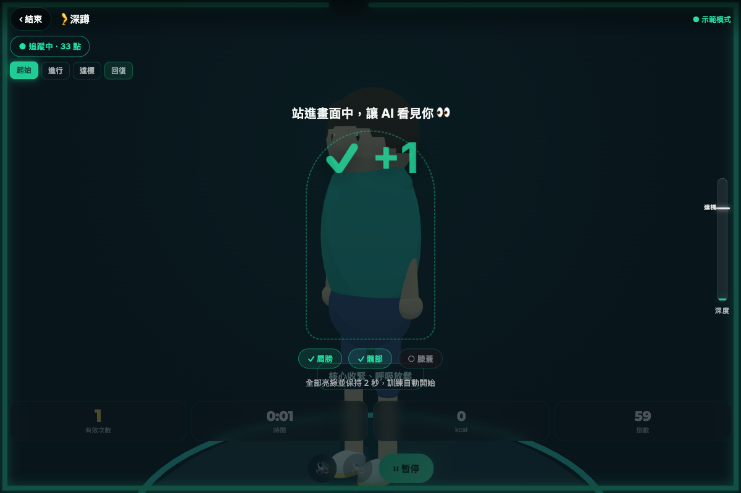  圖 1｜訓練前取景可信度閘門：條件不合格時先提示，不累加有效次數。 | 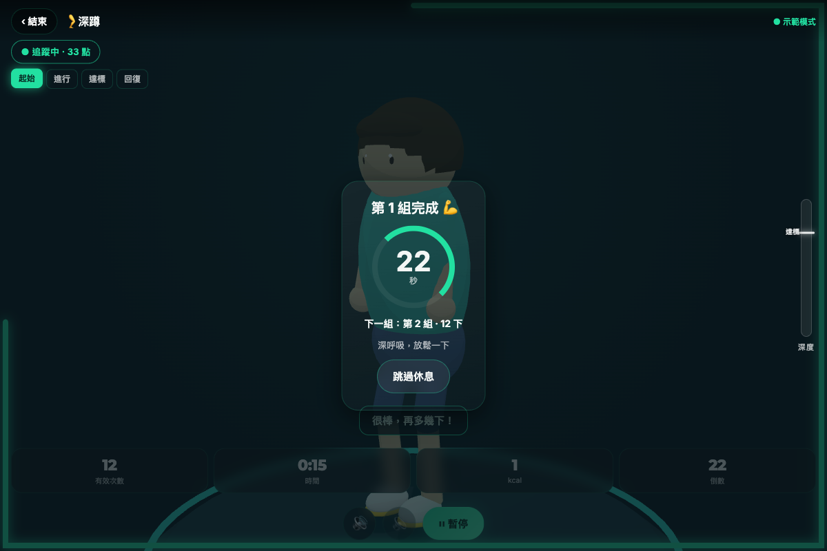  圖 2｜組間休息與訓練流程：顯示當前組別、進度及下一階段。
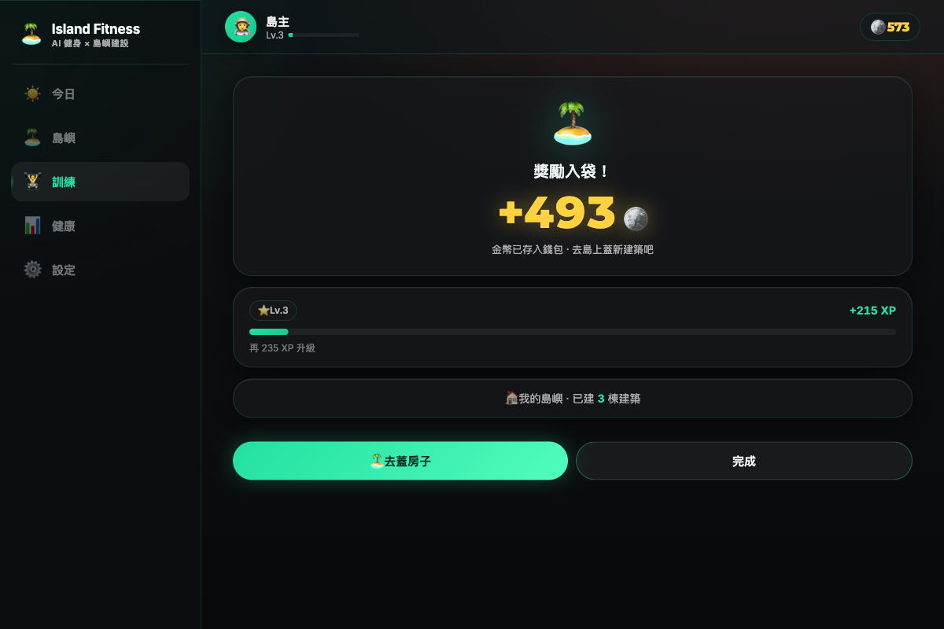  圖 3｜訓練結算與獎勵：呈現有效／無效、品質、XP 與金幣。 | 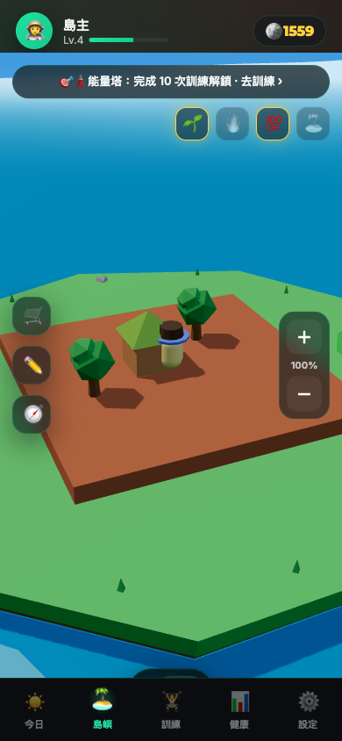  圖 4｜島嶼回流：訓練成果可用於購買、放置與累積島嶼內容。
作品圖界線｜以上為開發驗收／示範畫面，用於呈現介面與資料流程；不代表真人準確率、醫療成效或正式雲端服務已完成。
八、參與其它競賽、修改舊作說明
待團隊依實際參賽與舊作紀錄補填。本稿不代為推定『無』；若曾參賽或沿用舊作，應逐項說明競賽名稱、年份、原作品內容，以及本次新增的 AI 判定、取景閘門、遊戲結算、介面或驗證差異。
送件前核對｜補齊官方編號、隊名、成員姓名／經歷、真實分工與競賽史；核對中英文合計 500 字、正文 12 級、圖表在內不超過 10 頁，並完成 DOI／網址、裝置效能與真人試用資料的最後查驗。

